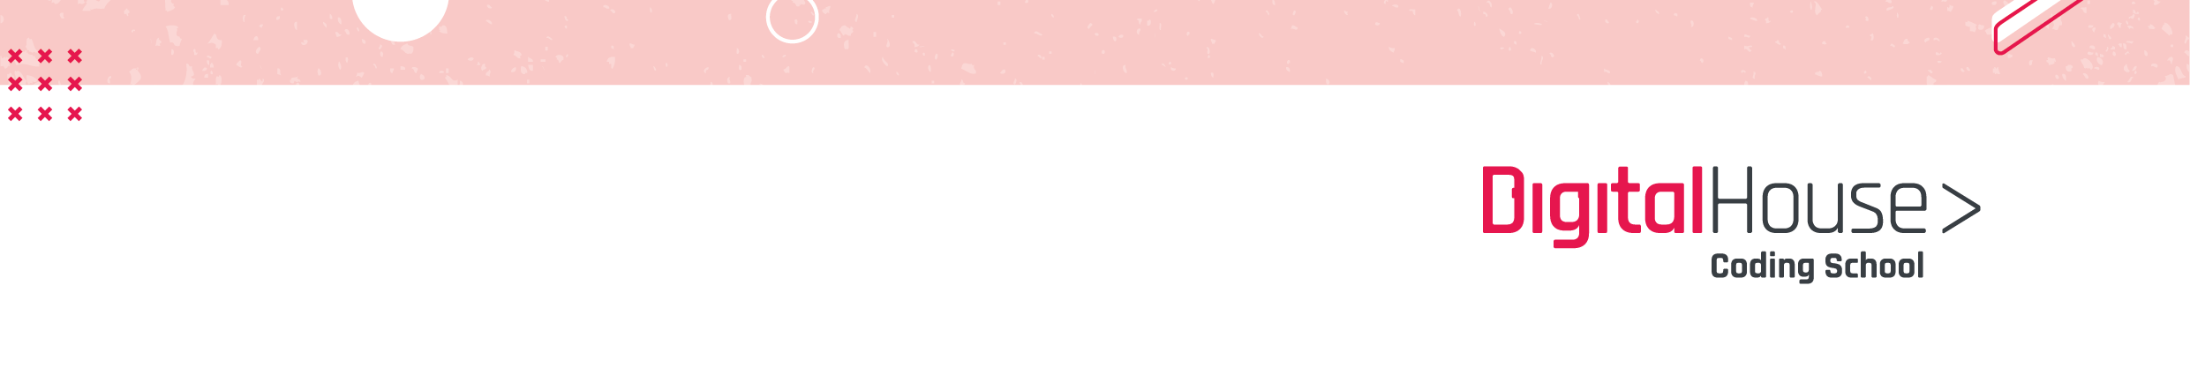

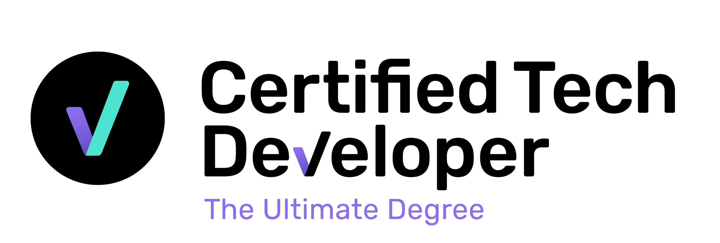

**Em resumo**



Para terminar esta aula, compartilharemos algumas ferramentas que serão úteis para começar a trabalhar com o Git:

1. **Passo a passo para download com comandos.**
2. Um guia para usar o Git.
3. **Um fluxo que será útil para entender os múltiplos caminhos e processos que podem ser seguidos ao usar o Git.**
4. Uma documentação para download, e um glossário com palavras-chave e conceitos a serem considerados.